NG НОВОГОДНЯЯ БЕЛАРУСЬ (Ж / Д)

Минск — Березинский заповедник* — «Мир-Несвиж»* — Дудутки*

Новый Год и Рождество в Беларуси – это замечательное сочетание родных традиций зимних праздников с колоритными местными особенностями. Православные церкви и католические костёлы, торжественно украшенные с начала декабря до середины января, уютные улочки старого Минска, красочная подсветка проспектов и площадей, средневековые замки и сказочные дворцы, живописные леса с могучими зубрами и самобытные традиции ждут вас. Праздничный ужин с увлекательной шоу-программой и общая атмосфера праздника не позволят вам заскучать. Гибкая экскурсионная программа позволит спланировать отдых согласно вашим пожеланиям. В вашем распоряжении разнообразные экскурсии и все развлечения белорусской столицы!

Продолжительность: 4 дня / 3 ночи в гостиницах

2018
Месяц | Даты выезда
Декабрь | 31
2019
Январь | 3
для организованных групп в любое время

ПРОГРАММА ТУРА:

1 ДЕНЬ: МИНСК
Встреча с гидом у вагона №7 вашего поезда с табличкой “НОВОГОДНЯЯ БЕЛАРУСЬ” (рекомендуем приобретать билеты на поезда, пребываеющие в Минск не позднее 09:00). Ранее заселение в гостиницу. Завтрак. Обзорная автобусная и пешеходная анимационно-театрализованная экскурсия по главным памятникам и достопримечательностям города: Площадь Независимости, старый город, ратушная площадь, православный и католический соборы, хоккейная арена, проспекты, площади и обелиски белорусской столицы. Во время экскурсии вы сможете стать непосредственными участниками важнейших исторических событий из жизни города: возле Ратуши бургомистр зачитает вам, как некогда жителям Минска в 1499 г., указ о наделении города правом на самоуправление, озорной шляхтич поведает обо всех тяготах непростой жизни в XVII в. в Речи Посполитой, а услужливый эконом из дома художника Ваньковича познакомит с Минском на рубеже XVIII и XIX вв. Вы узнаете, как проводили вечера минские аристократы, разучите старосветские танцы и послушаете, как звучит популярный на белорусских землях музыкальный инструмент – дуда. Обед*. Для заезда 31.12.2018 подготовка к празднованию Нового года. Для желающих за дополнительную плату* праздничный ужин с развлекательной шоу-программой (живая музыка, танцы, игры, конкурсы, розыгрыш призов). Праздничный салют.
Ночлег в гостинице.

2 ДЕНЬ: МИНСК – БЕРЕЗИНСКИЙ БИОСФЕРНЫЙ ЗАПОВЕДНИК* – МИНСК
Поздний завтрак. Свободный день. Отдых. Для желающих за дополнительную плату экскурсионная поездка «К зубрам в Березинский»* ( трансфер + гид + экскурсия по музею природы + входные билеты в вольеры + новогодние развлечения у ёлки+обед) – увлекательное путешествие к нетронутому человеком уголку белорусской природы. Березинский биосферный заповедник – это уникальное место в Европе, где на одной территории в диких условиях обитает Большая европейская пятерка крупных млекопитающих: лось, зубр, медведь, волк и рысь. А в новогоднюю пору вас ждут традиционные гуляния возле новогодней елки, иллюминации, веселый хоровод, шутки, загадки, песни и пляски! Так же вы посетите Музей природы и увидите диких животных в естественной среде обитания. Обед.* Возвращение в Минск.
Ночлег в гостинице.

3 ДЕНЬ: МИНСК – МИР* – НЕСВИЖ* – МИНСК
Завтрак. Свободный день. Для желающих за дополнительную плату экскурсионная поездка «Мир – Несвиж»* (трансфер + гид + экскурсионное обслуживание + входные билеты в Несвижский замок + обед). Этот день поразит величием и могуществом самого легендарного аристократического рода Речи Посполитой, приподнимет завесу тайны над древними секретами и мистическими происшествиями. Вас ожидает величественный средневековый Мирский замок, а в Несвиже – блистательный дворцовый комплекс XVI—XIX вв. – резиденция князей Радзивиллов. Вы сможете оценить мощь Мирского замка, увидеть его массивные башни и стены, готическую кладку. Мощеный камнем внутренний дворик и осадный колодец помогут почувствовать дыхание прошлого. Мир – это не только замок. Вы увидите панораму древнего белорусского местечка, где бок о бок, на протяжении веков жили представители разных конфессий и народов. Суровая оборонительная башня-звонница костела Св. Николая и купола Свято-Троицкой церкви формируют облик торговой площади. Стройная гражданская застройка дополняется синагогами, которых в местечке когда-то было семь! Обед.* Переезд в Несвиж (~30 км), где помимо восхитительного дворцово-паркового ансамбля вы также увидите памятники XVI – XIX вв.: костел Божьего Тела – первый в Восточной Европе храм в стиле барокко, старейшую в Беларуси городскую ратушу, «Слуцкую браму», рядовую застройку местечка. Оба замка являются достоянием не только белорусской культуры, но и всего человечества. Они внесены в список всемирного культурного наследия ЮНЕСКО. Небывалый трагизм, страсть, мужество, самопожертвование и, конечно, захватывающая история вечной любви оживут перед вами в образе прекрасных архитектурных творений и увлекательных легенд! Возвращение в Минск.
Ночлег в гостинице.

4 ДЕНЬ: МИНСК – ДУДУТКИ* – МИНСК
Завтрак. Свободный день. Выселение из отеля до 12:00. Для желающих ближе познакомиться с традиционной белорусской культурой, бытом, национальной кухней и богатейшими традициями за дополнительную плату экскурсия «Путешествие в Дудутки»* – музей старинных белорусских ремесел и технологий (трансфер + экскурсия + мастер-классы + угощения+обед). Вас ожидает увлекательное путешествие с интереснейшим экскурсионным содержанием и аттракциями, включающими дегустации блюд и напитков. Вы сможете отведать свежий домашний хлеб с деревенским маслом и травяным чаем у пекаря и мельника, попробовать мед у бортника, на броваре вас ожидает шляхетская водка и традиционная закуска, и, конечно же, знаменитое белорусское сало с капустой! Мастера по обработке дерева, гончар и кузнецы поделятся секретами своего мастерства и проведут настоящие мастер классы. Обед.* Возвращение в Минск. Трансфер на ж/д вокзал. Отправление в вечерним поездом.
____________________
(*) Оплачивается и организовывается дополнительно.
Допускаются изменения порядка мероприятий. Указанные расстояния являются приблизительными.

Базовая стоимость тура включает:
- Трансфер в/из точки прибытия (ж/д вокзал или аэропорт) в гостиницу;
- Раннее заселение в отель выбранной категории;
- Проживание в отелях выбранной категории 3 ночи;
- Перемещение на автобусе туристического класса;
- 4 завтрака;
- Обзорная анимационная автобусно-пешеходная экскурсия по Минску (включая Троицкое Предместье и Верхний город);
- Анимационная программа в Старом городе;
- Фирменный сувенир в подарок;
- Карта города и справочные материалы.

Дополнительно оплачивается: |  | Взрослые | Дети до 16
Пакет «Оптимум» при покупке в офисе (4 обеда, экскурсионные поездки «К зубрам в Березинской», «Мир – Несвиж», «Путешествие в Дудутки»); |  | 7 500 | 7 000
ПРОЖИВАНИЕ В ГОСТИНИЦАХ:
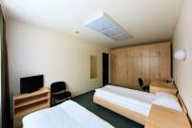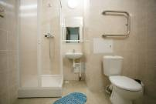 | SportTime 2*  Расположение: Отель «Спорт-тайм» расположен на северо-западе Минска, в 500 метрах от спортивно-развлекательного комплекса «Минск-Арена». Железнодорожный вокзал Минска находится в 8 км от отеля «Спорт-тайм». Расстояние до международного аэропорта Минск-2 составляет 37 км.  Расчетный час: Заезд в 14:00, выезд в 12:00  Период работы: Круглогодично  Год постройки: 2014  Питание: Завтрак (Континентальный).  Инфраструктура:  Питание и напитки  • Ресторан; • Бар.  Сервисы  • Круглосуточная стойка регистрации;  • Ежедневная уборка номера;  • Сувенирный магазин.  Общие  • Номера для некурящих;  • Лифт.  Адрес: ул. Мястровская, 2 , Минск, Беларусь.  Видео: https://www.youtube.com/watch?v=R2bsfpt1i2A
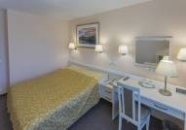 | Беларусь 3*  Расположение: в деловом и культурном центре Беларуси. Гостиница находится в центре города, в непосредственной близости от его исторической части. Из гостиницы открывается прекрасный вид на реку Свислочь, Свято-Духов кафедральный собор, Остров Слёз, Троицкое предместье, обелиск «Город-герой». На проспекте Победителей, проходящем рядом с гостиницей, находятся Дворец спорта, развлекательный комплекс «Миллениум», кинотеатр «Москва».  Расчетный час: Заезд в 14:00, выезд в 12:00  Период работы: Круглогодично  Год постройки: 1987 год  Год реконструкции: 2012 год  Питание: Завтрак («Шведский стол»).  Дети: Разрешается проживание детей любого возраста.  Инфраструктура:  - Ресторан;  - Wi-Fi бесплатно;  - Аквапарк;  - Конференц-зал;  - Парковка;  - Прачечная/химчистка;  - Обзорная площадка;  Адрес: Сторожевская Улица 15, Минск, Беларусь.
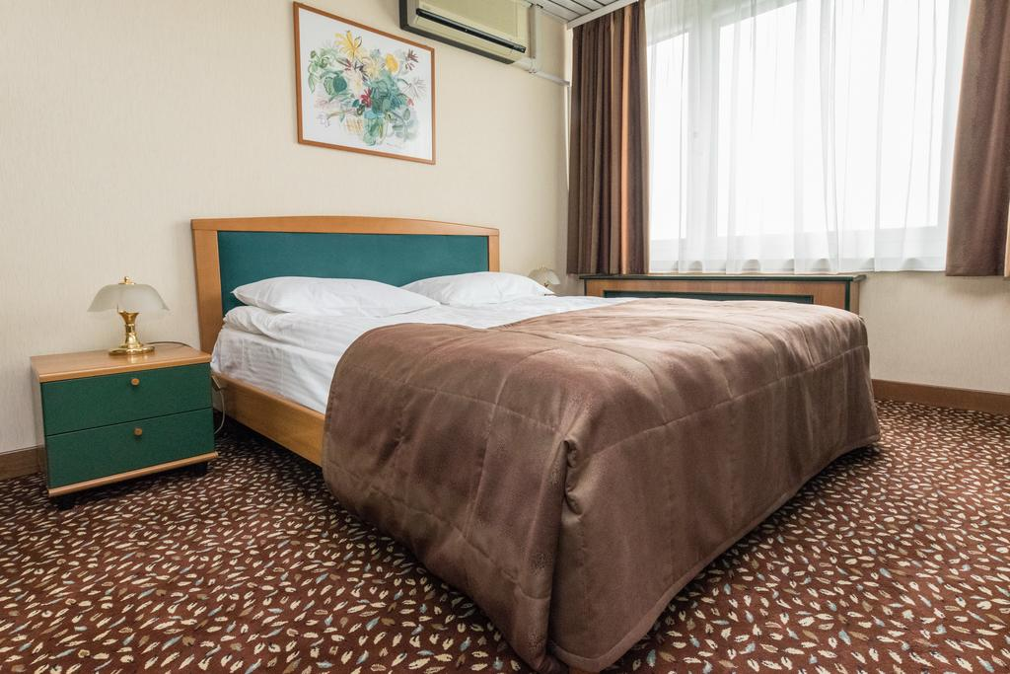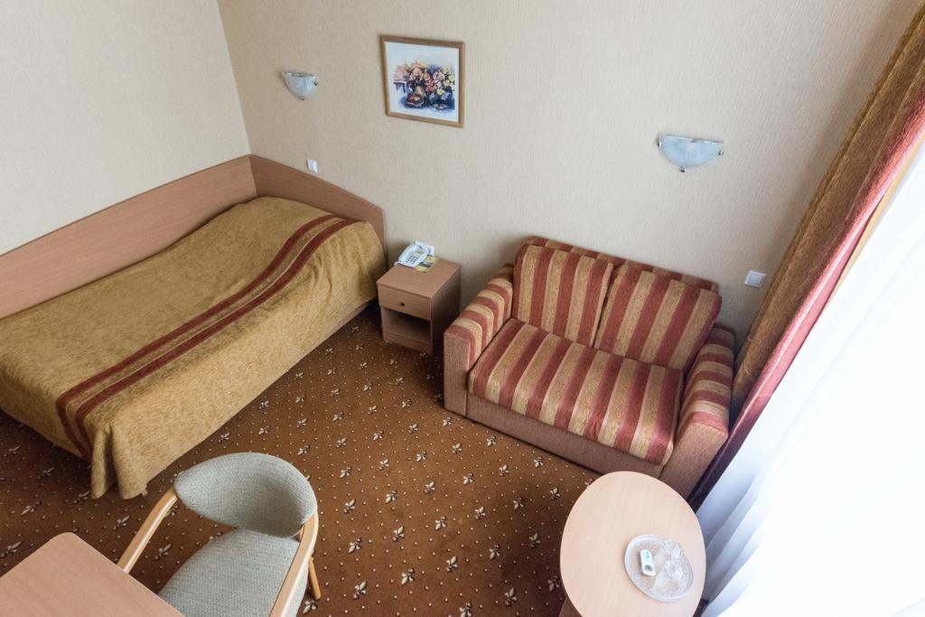 | Юбилейная 3*  Расположение: Этот гостиничный комплекс с казино, салоном красоты и боулингом расположен в центре Минска, всего в 200 метрах от реки Свислочь, в шаговой доступности от исторического центра города.  Расчетный час: Заезд в 14:00, выезд в 12:00  Период работы: Круглогодично  Год постройки: год  Год реконструкции: год  Питание: Завтрак («Шведский стол»).  Дети: Разрешается проживание детей любого возраста.  Инфраструктура:  - Ресторан;  - Wi-Fi бесплатно;  - Аквапарк;  - Конференц-зал;  - Парковка;  - Прачечная/химчистка;  - Обзорная площадка;  Адрес: Победителей пр.19, Минск, Беларусь
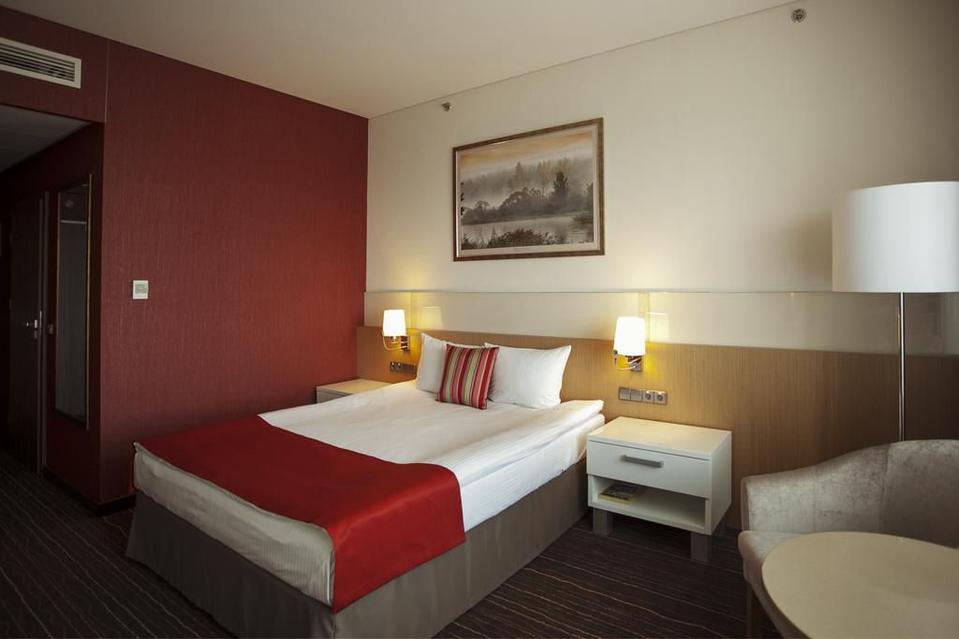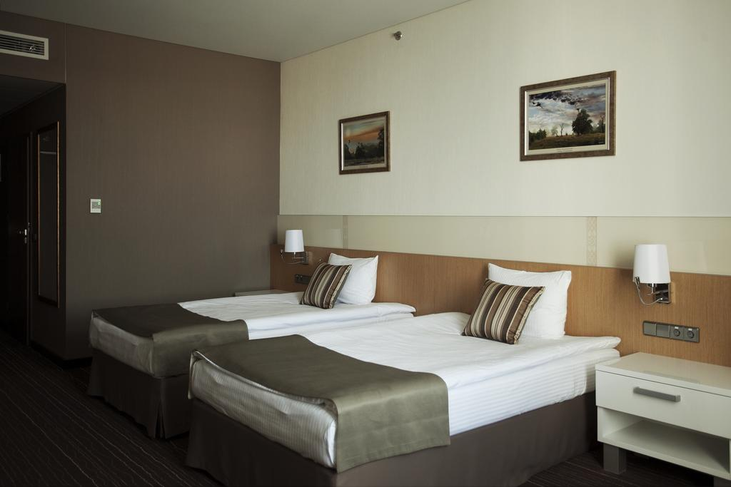 | Виктория - SPA 4*  Расположение: Гостиница «Виктория СПА Отель Минск» с рестораном, бесплатной сауной и крытым бассейном расположена в Минске, в 5 минутах ходьбы от парка Победы.  Расчетный час: Заезд в 14:00, выезд в 12:00  Период работы: Круглогодично  Год постройки: год  Год реконструкции: год  Питание: Завтрак («Шведский стол»).  Дети: Разрешается проживание детей любого возраста.  Инфраструктура:  - Ресторан;  - Wi-Fi бесплатно;  - Аквапарк;  - Конференц-зал;  - Парковка;  - Прачечная/химчистка;  - Обзорная площадка;  Адрес: Победителей пр. 59 А, Минск, Беларусь

ДОПОЛНИТЕЛЬНЫЕ ЭКСКУРСИИ:
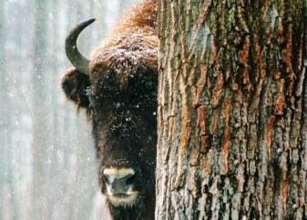 | ЭКСКУРСИОННАЯ ПРОГРАММА «К ЗУБРАМ В БЕРЕЗИНСКИЙ»  Березинский биосферный заповедник – уникальное место в Европе, где на одной территории в диких условиях обитает Большая европейская пятерка крупных млекопитающих: лось, зубр, медведь, волк и рысь. Вам гарантированно увидеть их на расстоянии нескольких метров в Лесном зоопарке. А в новогоднюю пору вас ждут традиционные гуляния возле новогодней елки, иллюминации, встреча с Дедом Морозом и Снегурочкой, веселый хоровод, шутки, загадки, песни и пляски! И, конечно же, это зимнее путешествие не обойдётся без вкусного угощения!  Продолжительность: ~ 5 часов
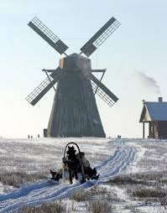 | ЭКСКУРСИОННАЯ ПОЕЗДКА “ПУТЕШЕСТВИЕ В ДУДУТКИ”  Музейный комплекс «Дудутки» – это один из самых популярных и знаменитых музеев Беларуси. В «Дудутках» можно не только полезно провести время и отдохнуть, но и с головой окунуться в историю белорусского народа. Именно здесь вы увидите старинную шляхетскую усадьбу, уклад панского двора, познакомитесь с работой мастеров, которые воссоздают старинные технологии в действии. В музейном комплексе «Дудутки» вы увидите кузницу, гончарную мастерскую, мастерские деревообработки, соломоплетения, плетения лозы, ткачества, а также попробуете настоящие белорусские «прысмакі». Любители сувениров смогут приобрести изделия народных мастеров.  Продолжительность: ~ 5 часов
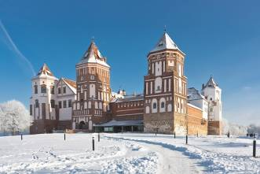  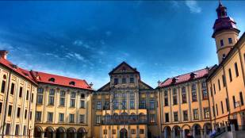 | ЭКСКУРСИОННАЯ ПОЕЗДКА «МИР – НЕСВИЖ»  12 золотых апостолов в человеческий рост, таинственные катакомбы, проклятие князей, призрак Черной Дамы, сокровища Радзивиллов – обо всем этом можно узнать во время экскурсии «Мир – Несвиж». Вы сможете оценить мощь Мирского замка, прикоснуться к его древним стенам и почувствовать дух минувших эпох. В Мире вас ожидает величественный средневековый замок, а в Несвиже – блистательный дворцовый комплекс XVI—XIX вв. – резиденция князей Радзивиллов. Оба объекта по праву внесены в список всемирного наследия ЮНЕСКО. Также во время экскурсии вы увидите Костел Божьего Тела – первый в Восточной Европе храм, возведенный в стиле барокко, где находится крипта княжеского рода (2-я по величине после усыпальниц Габсбургов) и Несвижскую ратушу – старейшую из сохранившихся в Беларуси. Эта увлекательная экскурсия познакомит вас с тайнами белоруской истории, с тем, какое отношение имели к ним могущественные Радзивиллы. Небывалый трагизм, страсть мужество, самопожертвование и, конечно, захватывающая история вечной любви оживут перед вами в образе прекрасных архитектурных творений и увлекательных легенд!  Продолжительность: ~ 10 часов
*Маршрут осмотра и перечень объектов может быть изменен в связи с ситуацией на дорогах, погодными условиями и другими независящими от компании обстоятельствами.

Стоимость новогодних программ будет предоставлена в сентябре.

